python selenium 处理时间日期控件

测试过程中经常遇到时间控件，需要我们来选择日期，一般处理时间控件通过层级定位来操作或者通过调用js来实现。

- 首先我们看一下如何通过层级定位来操作时间控件。
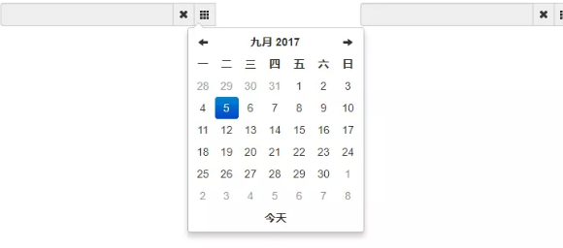
通过示例图可以看到，日期控件是无法输入日期，点击后弹出日期列表供我们选择日期。

#-*- coding:utf-8 -*-
import time
from selenium import webdriver
driver = webdriver.Chrome()
driver.get("file:///C:/Users/hunk/Desktop/bootstrap-datetimepicker/bootstrap-datetimepicker/demo/index.html")
driver.find_element_by_xpath('/html/body/div[1]/form/fieldset/div/div[1]/input[1]').click() #首先需要点击日期输入框
driver.find_element_by_xpath('/html/body/div[2]/div[3]/table/tbody/tr[3]/td[7]').click() #选择具体的日期
time.sleep(5)
driver.quit()

通过层级定位很简单，但是有时候会涉及到frame时候此时需要切换frame，关键点还是在元素定位。

- 下面看下通过js来操作日期控件，首先我们了解下我们通js实现的原理。
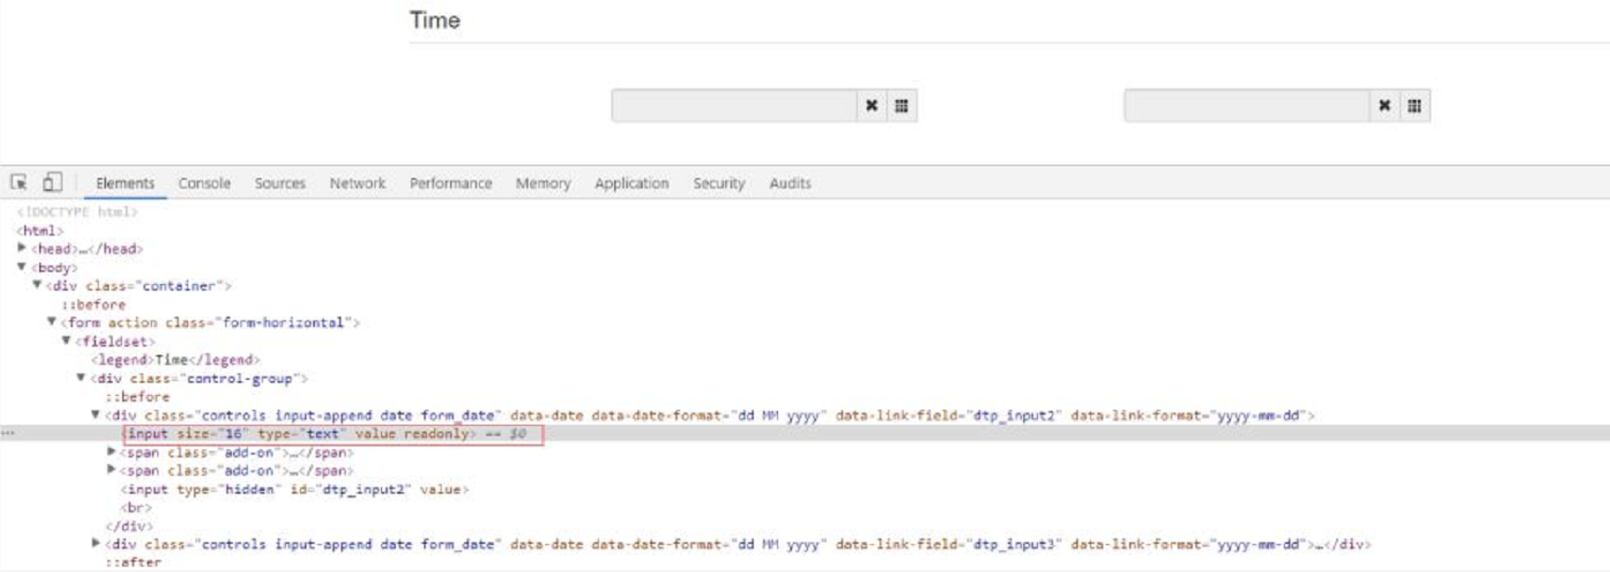
通过我们开发者工具观察，input标签由于readonly 属性，所以日期控件是不允许输入的，那么我们主要通过js来删除readonly或者将readonly置成false。

方式1：通过js操作，首先我们需要定位到input标签，然后再次删除readonly属性
1 | js = "$('input:eq(0)').removeAttr('readonly')" # jQuery，移除属性
方式2：通过js操作，首先我们需要定位到input标签，然后readonly 是false
1 | js = "$('input:eq(0)').attr('readonly',false)"

继续，调用execute_script方法来执行js，来处理时间控件，然后我们可以直接输入日期。

#-*- coding:utf-8 -*-
import time
from selenium import webdriver
driver = webdriver.Chrome()
driver.get("file:///C:/Users/hunk/Desktop/bootstrap-datetimepicker/bootstrap-datetimepicker/demo/index.html")
js = "$('input:eq(0)').removeAttr('readonly')" # jQuery，移除属性
# js = "$('input:eq(0)').attr('readonly',false)" # jQuery，设置为false
driver.execute_script(js)
input_datetime = driver.find_element_by_xpath('/html/body/div[1]/form/fieldset/div/div[1]/input[1]')
input_datetime.send_keys("2017-09-21")
input_datetime.click()
time.sleep(5)
driver.quit()

